《操作系统》实验报告

年级、专业、班级 |  | 17级计科卓越班 |  |  | 姓名 | 宋春霖
 |  |  |  |  | 学号 | 20165025
实验题目 | 多进程与多线程
实验时间 | 2019.10.9 |  | 实验地点 | 主教414
实验成绩 |  |  | 实验性质 | □综合性 □验证性□设计性
教师评价：
□算法/实验过程正确；
□源程序/实验内容提交
□程序结构/实验步骤合理；
□实验结果正确；
□语法、语义正确；
□报告规范；
其他：

评价教师签名：
- 实验目的

1.加深对进程概念的理解，明确进程与线程的区别。
2.掌握Linux进程创建和撤销的方法，进一步认识并发执行的实质
3.了解多线程的程序设计方法。

二、实验项目内容
在Linux环境下用C语言编写程序，创建多个进程，基本实现以下内容：
1号父进程，创建3、4号进程。
3号进程实现对系统命令的调用执行，例如ls，ps，free等。
4号进程创建5、6号进程，用于完成以下任务：
5号进程创建两个线程Thread1，Thread2。其中
Thread1：求（1~n）之间的素数。
Thread2：生成Fibonacci序列。
6号进程执行一个用户写的可执行文件：输出hello,world！
最后对程序运行结果进行分析，判断是否实现进程及线程调度；并总结分析实验过程遇到的问题以及解决方法。

三.试验过程及算法
1.创建子进程框架代码
pid = fork()
if(pid==0)
{
// 子进程执行代码}
Else if(pid>0)
{
//父进程执行代码
}
Else
{
// 子进程创建失败的父进程处理代码
}
2. 斐波那契数列的实现算法
f1 = 1;
f2 = 1;
print(“1 1”)；
for(int i=2;i<count;i++)
{
printf("%d ",f1+f2);
temp = f2;
f2 = f1 + f2;
f1 = temp;
}
3. 素数查找算法
int* primesArray = (int*)malloc(count*sizeof(int));
int currentIndex =0;
int flag = 1;
primesArray[currentIndex] = 2;
for(int i=3;i<=count;i++)
{
for(int j=2;j<i;j++)
{
if(i%j==0)
{ flag = 0;
break;
}
}
if (flag==1)
{
currentIndex++;
primesArray[currentIndex] = i;
}
flag = 1;
}

四 实验中遇到的问题

1.进程的生命周期处理问题
采用父等子的策略进行，调用wait()函数，如果子进程已经执行完，那么父进程处理子进程状态后自己继续执行，否则自己阻塞等待子进程结束。
2.传入进程的入口函数问题
入口函数要生命成函数指针的形式，在创建线程时，直接将函数的指针作为参数直接传入。
3. 进程在执行命令后自动退出问题
进程在执行了使用exec等函数调用执行系统命令如ls等，会直接覆盖当前的进程空间，导致后面的调用其他系统命令不会被执行，而使用system()调用则不会出现这种问题，即去执行系统命令而不覆盖当前进程空间。
五 实验结果以及分析：
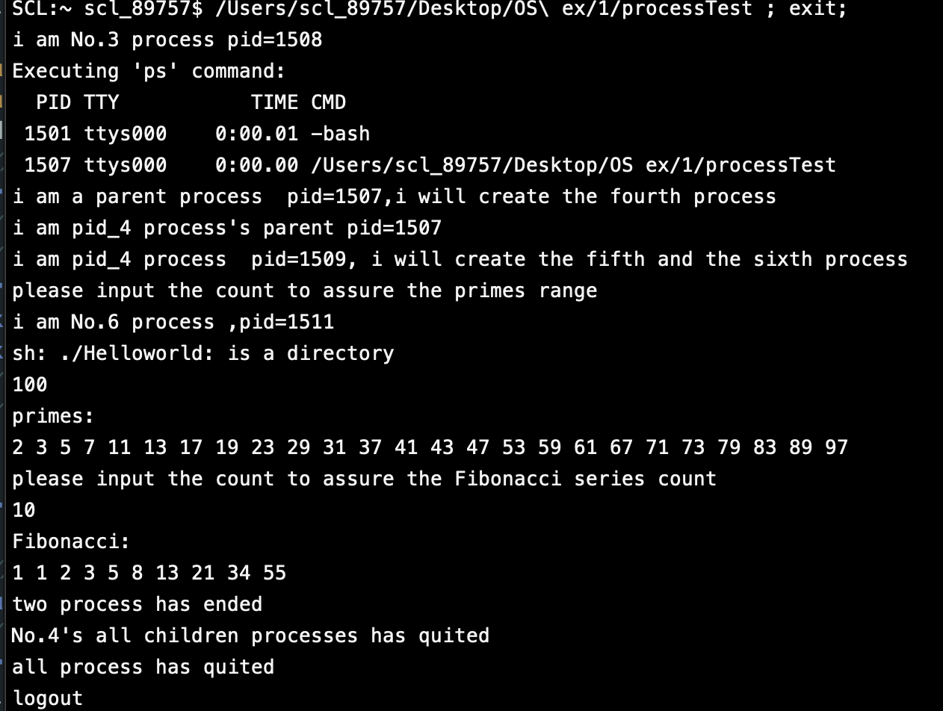
分析：代码开始时，操作系统为其分配了一个进程，该进程作为主进程（1号进程），其中1号进程创建3、4号进程，3号实现系命令的调用执行，4号进程创建5、6号进程，5号进程创建两个线程，首先创建一个线程，等待用户输入n，输入完成后执行线程内部函数去计算，5号进程等待线程1执行完毕后再去闯将第二个线程，并且运行等待用户输入，完成后生成斐波那契数列，6号进程执行编译好的可执行文件。

六 实验程序代码：

#include <unistd.h>
#include <stdio.h>
#include<sys/types.h>
#include<sys/wait.h>
#include<stdlib.h>
#include<pthread.h>

void *find_primes(void)
{
// int count = *(int*)(arg);
printf("please input the count to assure the primes range \n");
int count;
scanf("%d",&count);
int* primesArray = (int*)malloc(count*sizeof(int));
int currentIndex =0;
int flag = 1;
primesArray[currentIndex] = 2;
for(int i=3;i<=count;i++)
{
for(int j=2;j<i;j++)
{
if(i%j==0)
{ flag = 0;
break;
}
}
if (flag==1)
{
currentIndex++;
primesArray[currentIndex] = i;
}
flag = 1;
}
printf("primes:\n");

for(int i=0;i<=currentIndex;i++)
{
printf("%d ",primesArray[i]);
}
printf("\n");
return NULL;
}
void *Fibonacci(void)
{
printf("please input the count to assure the Fibonacci series count \n");
int count;
scanf("%d",&count);
int f1 = 1;
int f2 = 1;
int temp;
printf("Fibonacci:\n");
printf("1 1 ");
for(int i=2;i<count;i++)
{
printf("%d ",f1+f2);
temp = f2;
f2 = f1 + f2;
f1 = temp;
}
printf("\n");
return NULL;
}

int main()
{ int pid = getpid();
int pid_3=0;
int pid_4 = 0;
int pid_5 = 0;
int pid_6 = 0;
pid_3 = fork();
pthread_t pid_5_t1;
pthread_t pid_5_t2;
if(pid_3 == 0)
{ // No.3 process
printf("i am No.3 process pid=%d\n",getpid());
// printf("Executing 'ls' command:\n");
// execl("/bin/ls","ls");
printf("Executing 'ps' command:\n");
execl("/bin/ps","ps");
exit(0);
// printf("Executing 'free command:'\n");
// execl("/bin/free","free");
}
else if(pid_3<0)
printf("process fork failed \n");
else
{ // No.1 process
waitpid(pid_3,NULL,WCONTINUED);
// wait(NULL);
printf("i am a parent process pid=%d,i will create the fourth process\n",getpid());
pid_4 = fork();
if (pid_4 == 0)
{
// No.4 process
printf("i am pid_4 process pid=%d, i will create the fifth and the sixth process\n",getpid());
pid_5 = fork();
if (pid_5==0)
{
//No.5 process
int num = 30;

// scanf("%d",&num);
int ret1 = pthread_create(&pid_5_t1,NULL,find_primes,NULL);
pthread_join(pid_5_t1, NULL);
int ret2 = pthread_create(&pid_5_t2,NULL,Fibonacci,NULL);
pthread_join(pid_5_t2, NULL);
printf("two process has ended\n");
exit(0);
}
else
{
//No.4 process
pid_6 = fork();
if(pid_6==0)
{
//No.6 process

printf("i am No.6 process ,pid=%d\n",getpid());
system("./Helloworld");
exit(0);
}
else
{
//No.4 process
waitpid(pid_5,NULL,WCONTINUED);
waitpid(pid_6,NULL,WCONTINUED);
printf("No.4's all children processes has quited\n");
exit(0);
}
}

}
else
{ // No.1 process
printf("i am pid_4 process's parent pid=%d\n",getpid());
waitpid(pid_4,NULL,WCONTINUED);
printf("all process has quited\n");
}
}
return 0;
}

七 实验心得（实验结果及分析和（或）源程序调试过程（包含程序使用方法、程序运行截图），实验过程中遇到的问题分析与心得体会。（实验报告中最重要的部分，应尽量详细，重点描述自己遇到的问题以及解决方法））
多进程编程中，要搞清楚代码的分块，哪些代码块是子进程执行的，哪些代码是由父进程执行的。
对于函数调用fork()而言，是在内存中将当前执行进程的内存空间复制一份，并且两个进程的指令指针寄存器完全指向fork()后的一条指令，而通过execute()函数调用，会重写fork()出的新进程，从而实现了操作系统创建新进程的功能。
父进程不仅负责子进程的创建，还负责子进程的执行完成后的资源回收工作，一般使用wait()函数调用，回收子进程的资源。

